福州市自然资源和规划局文件

榕自然网〔2022〕号

花海星筑项目建筑景观设计方案批前公示

为进一步提升城市品质，加强公众参与，根据《中华人民共和国城乡规划法》等相关规定，现将花海星筑项目建筑景观设计方案进行批前公示，征询公众意见，如您对该项目建筑景观设计方案有意见表达，请在公示期内将书面意见邮寄、电子邮件或者传真至我局行政审批处。
公示时间：2022年1月日至2022年1月日（7个工作日），详情可查阅网站（http://zygh.fuzhou.gov.cn)。
联系电话：87111956
电子邮箱：ghjjsc@126.com
地址：福州市温泉路69号市行政服务中心二楼
一、项目概况
花海星筑项目位于福建省福州市仓山区江南CBD地块，前横南路西侧，雁头路北侧。总用地面积20599平方米，规划用地性质为商业商务混合用地、商业居住混合用地，容积率：1.0以上，3.0以下，建筑密度：45%以下，绿地率：30%以上（含30%）。项目分为36-1、36-2两个地块。其中，36-1地块为商业商务混合用地，用地面积为9680平方米，容积率：3.0以下（含3.0），建筑密度：45%以下，绿地率：30%以上（含30%），建筑高度：60米以下（含60米，同时满足义序机场限高要求）。36-2地块为商业、居住（酒店式公寓）混合用地，用地面积为10919平方米，容积率1.0以上，3.0以下（其中商业建筑面积不低于4500平方米，不高于5000平方米），建筑密度：45%以下，绿地率：30%以上（含30%），建筑高度：60米以下（含60米，居住建筑（酒店式公寓）高度不少于21米，同时满足义序机场限高要求）。
根据建设单位报送的规划设计方案，本项目总建筑面积约为9.06万平方米，其中：地上建筑面积约6.18万平方米，主要功能为商务办公、酒店式公寓（住宅）、商业、配套用房等；地下建筑面积约为2.88万平方米，主要功能为车库、设备用房。
设计方案各项规划指标均符合法律法规要求，最终以规划许可为准。
二、建设单位、设计单位
建设单位：福建凯俊房地产开发有限公司
设计单位：福建博宇建筑设计有限公司
主创建筑师：何义凯
附图：
1.项目区位图
2.总平面图
3.效果图
4.资质证书

福州市自然资源和规划局
2022年1月 日

抄送：存档。
福州市自然资源和规划局办公室 2022年1月 日印发

附图1：区位图

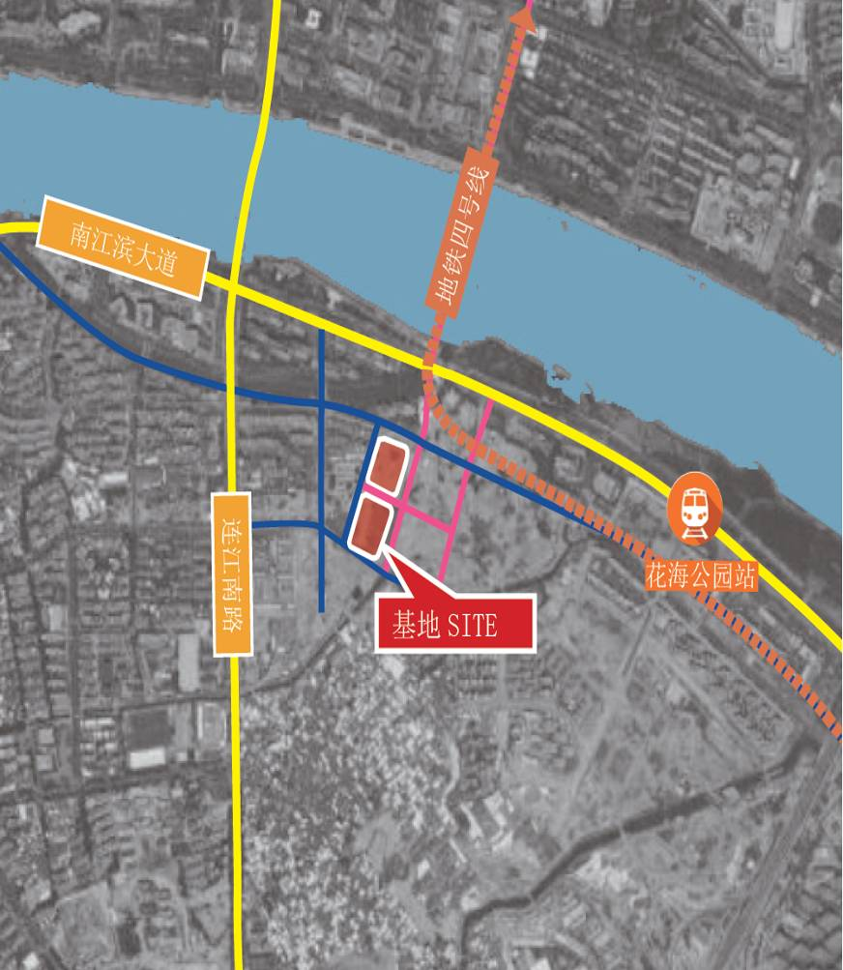

附图2：总平面图
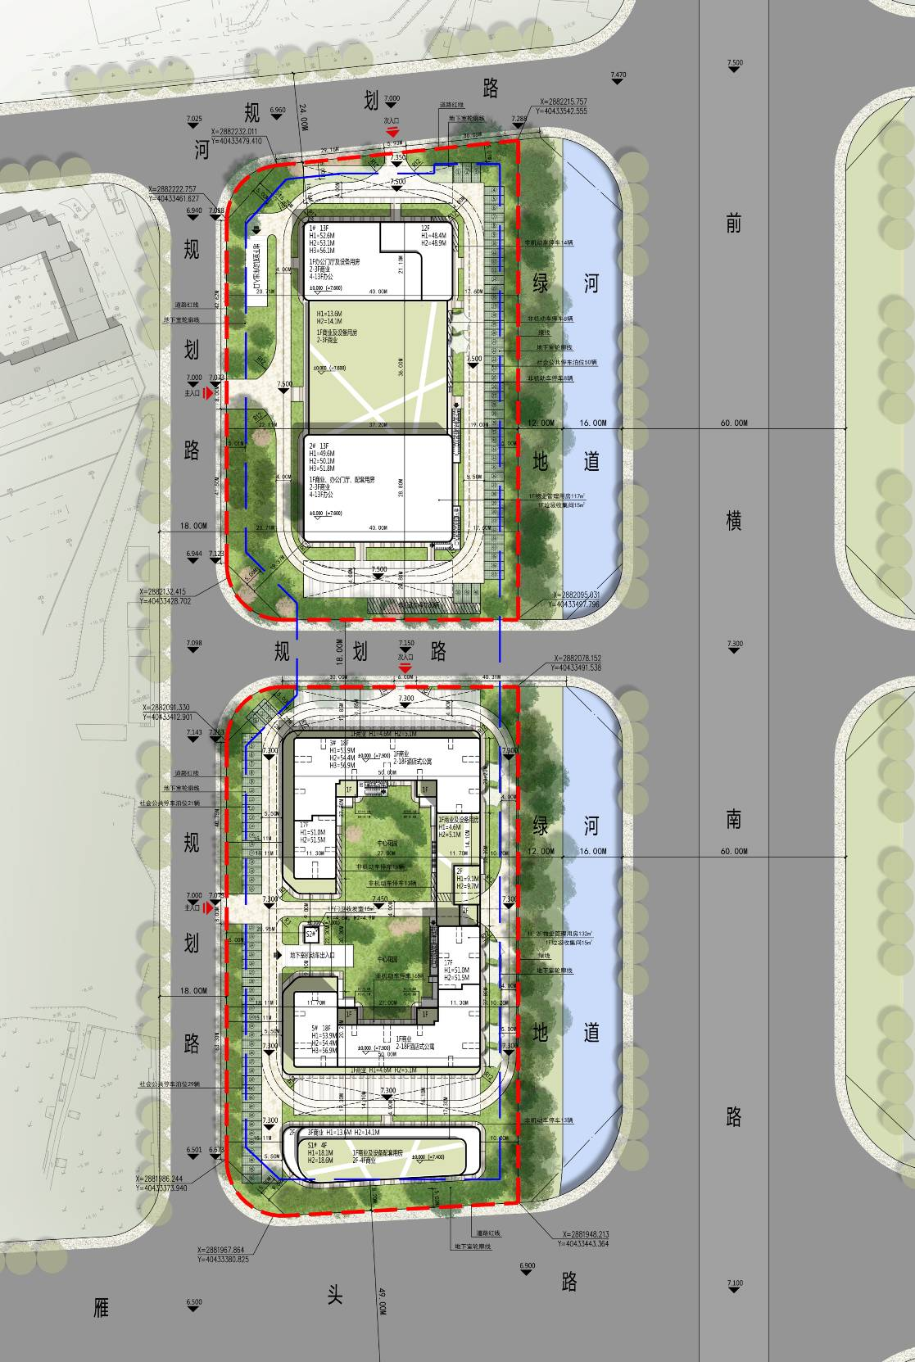
附图3：效果图
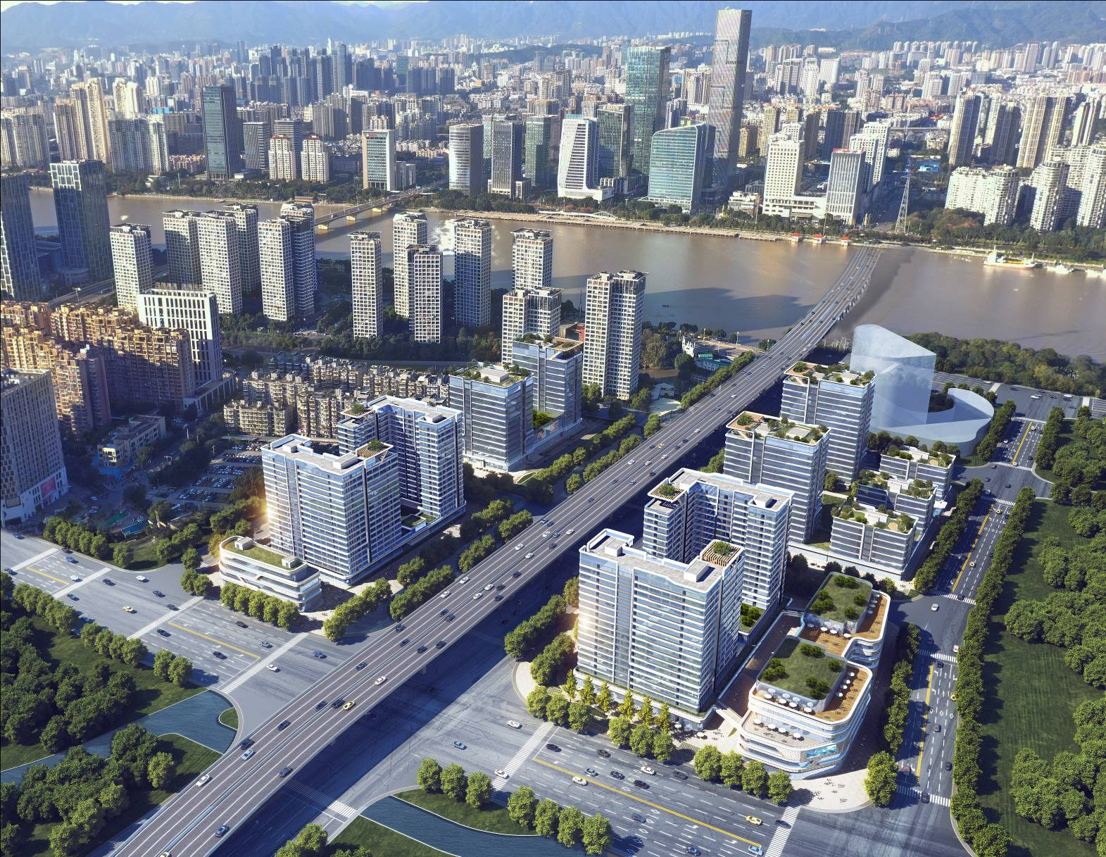

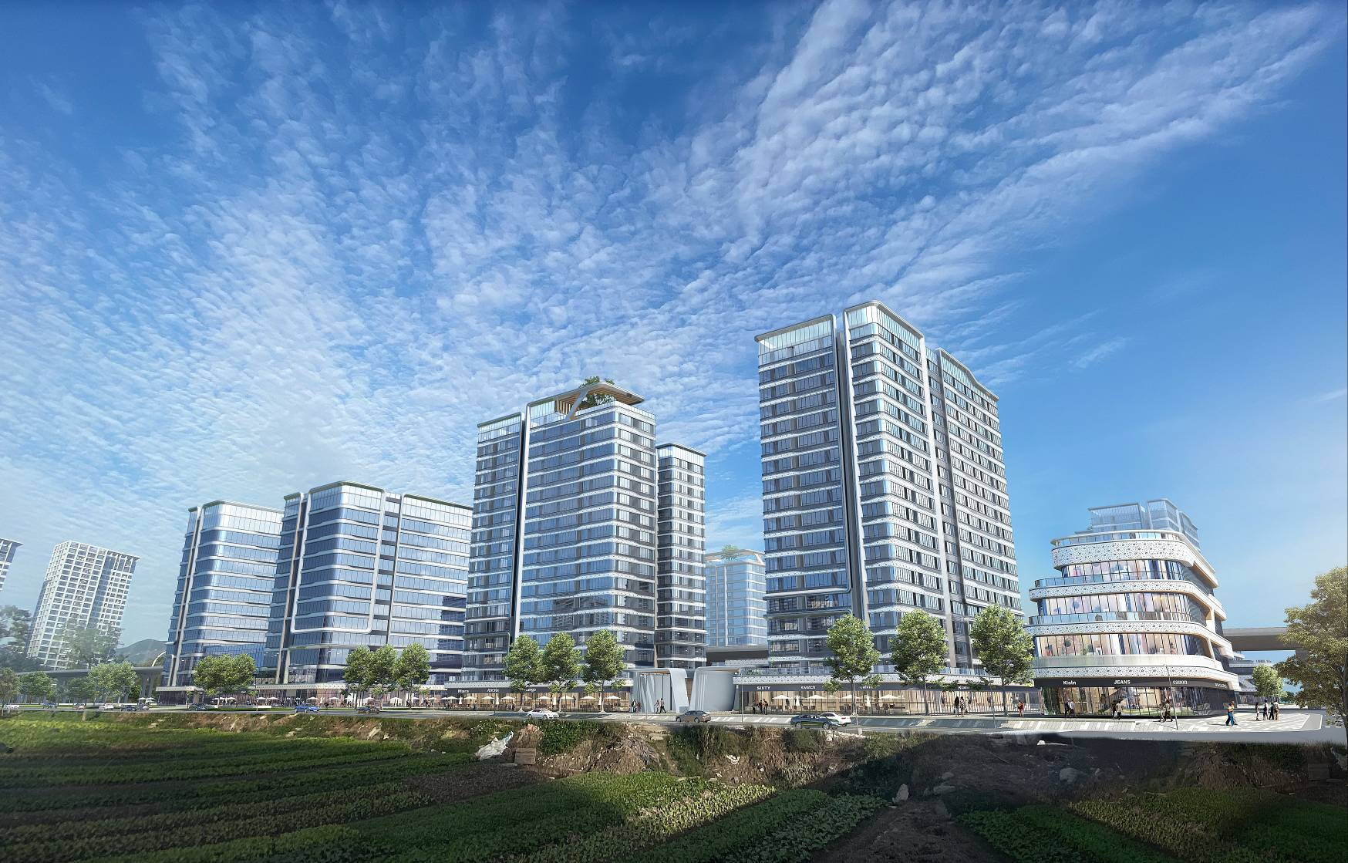
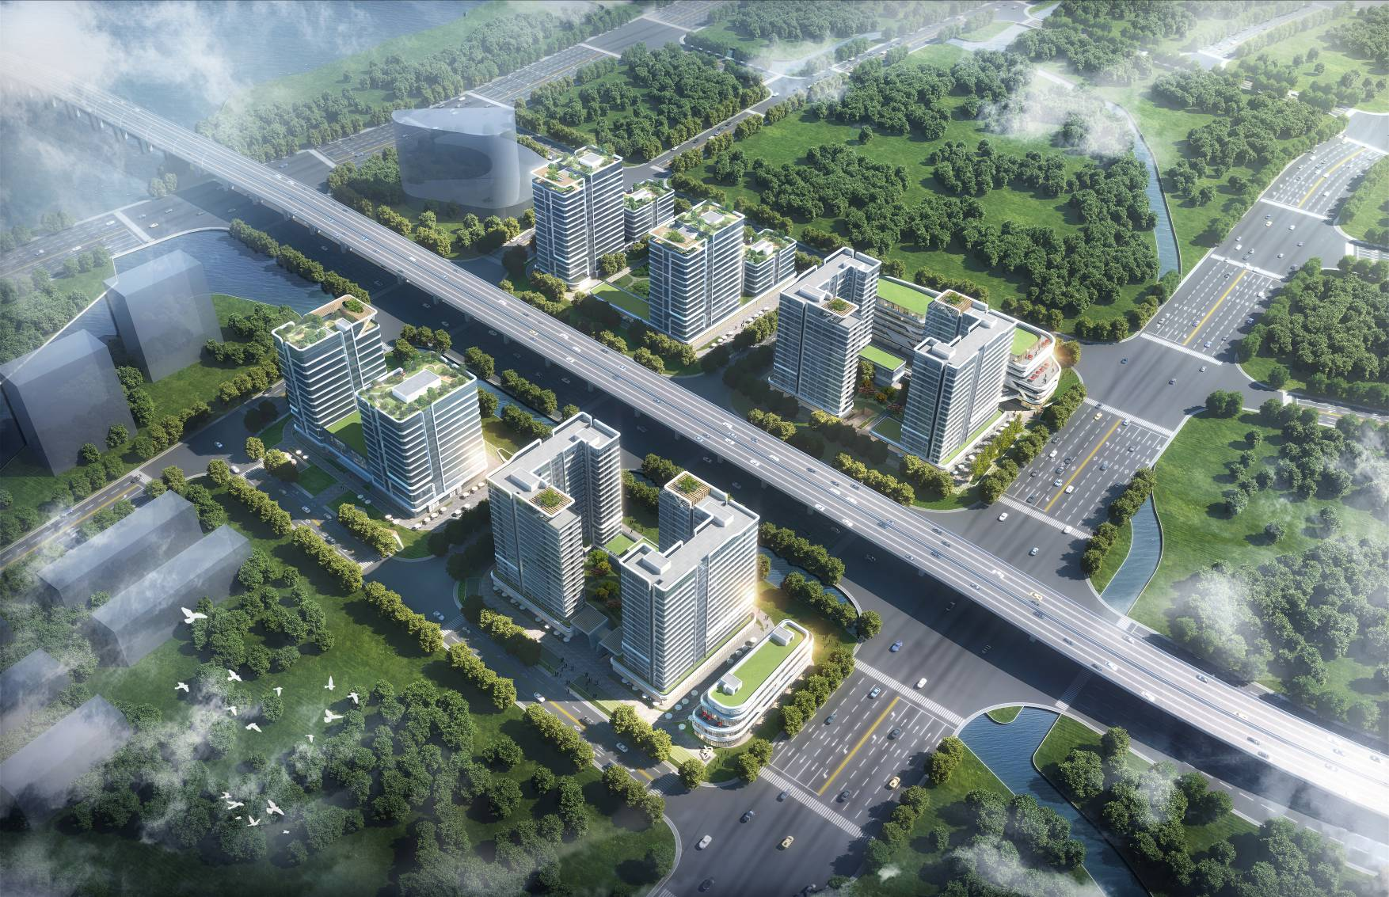
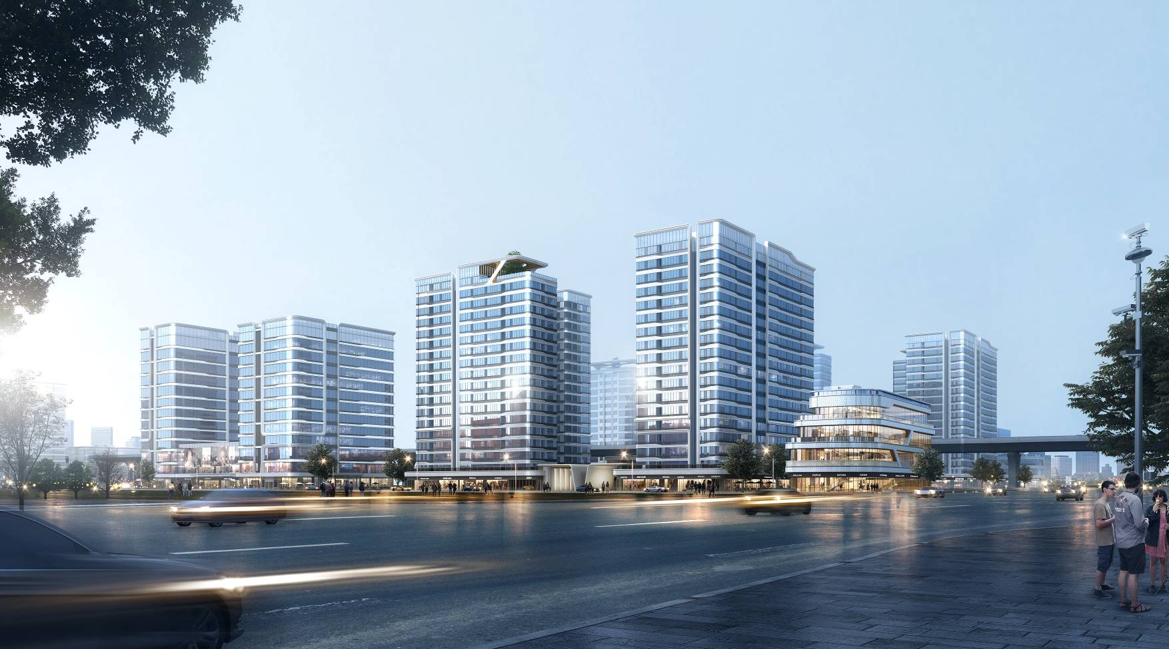
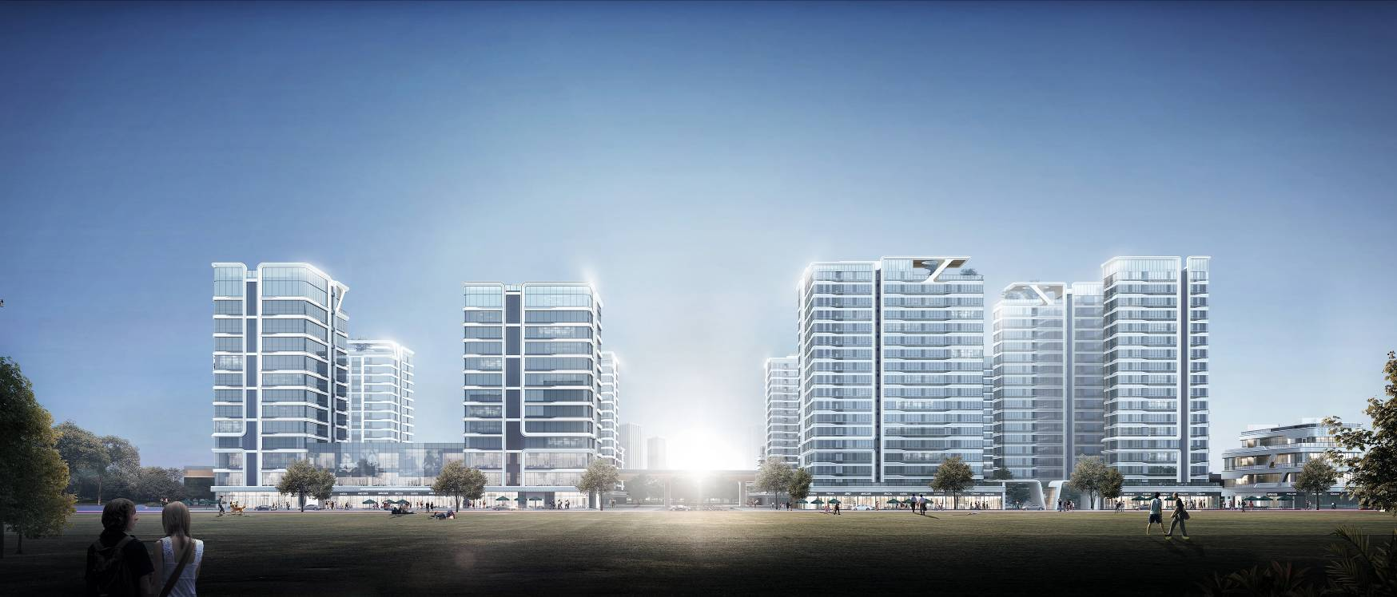
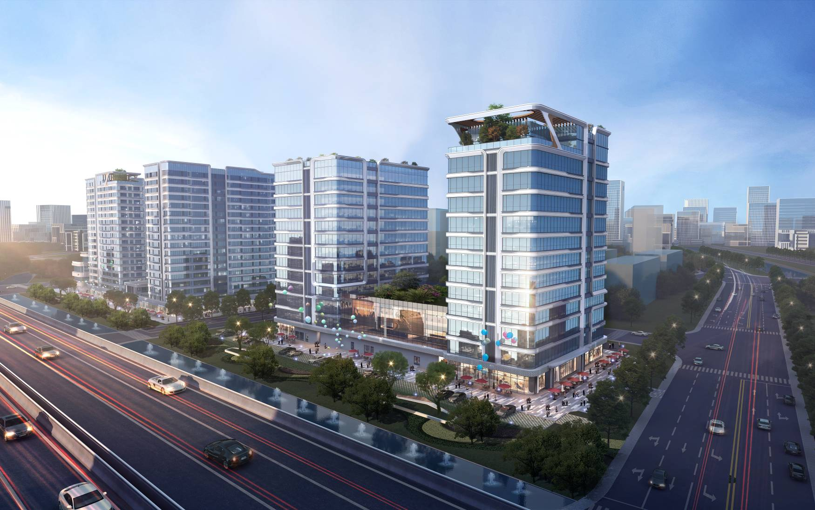
附图4：
